ONLINEVAAZ
Aile: Güven, Sadakat ve Merhamet Yuvası
16 Mayıs 2025
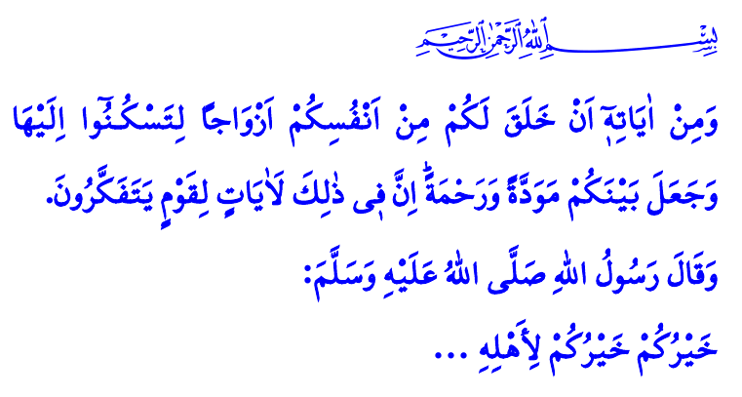
Muhterem Müslümanlar!
Yüce Rabbimizin bizlere bahşettiği en büyük nimetlerden biri de ailedir. Aile; birbiriyle evlenmesi meşru olan bir kadın ve bir erkek tarafından, Allah’ın emri ve Peygamber Efendimiz (s.a.s)’in sünneti üzere kurulan, çocukların çokluğuyla bereketlenen; dede, nine ve torunlarla büyüyen güven ve sadakat yuvasıdır. Aile; “İçinizden kendileri ile huzura kavuşacağınız eşler yaratıp aranızda muhabbet ve rahmet var etmesi, O’nun varlığının delillerindendir. Bunda düşünen bir toplum için ibretler vardır.” ayetinde buyrulduğu üzere, şefkat ve merhamet ocağıdır. Aile; alternatifi olmayan, yeri asla doldurulamayacak yegâne kurumdur.
Aziz Müminler!
Yüce Rabbimiz,وَاللّٰهُ جَعَلَ لَكُمْ مِنْ بُيُوتِكُمْ سَكَنًا “Allah, evlerinizi sizin için bir huzur ve sükûnet yeri kıldı…” buyurarak ailenin esenlik kaynağı olduğunu haber vermektedir. Huzurlu bir aile ortamının sağlanmasında ise anne de baba da önemlidir. Çocuklar, annenin şefkat ve merhametine ihtiyaç duyduğu kadar babanın da otoritesine ve disiplinine muhtaçtır. Dolayısıyla çocukları eğitme ve terbiye etme, iyi bir insan olarak yetiştirme sorumluluğu; sadece bakıcılara, okullara, televizyonlara, tabletlere ve bilgisayarlara bırakılmamalıdır. Zira şefkat ve merhameti anne ve babasında bulamayan çocuklar; güven, sevgi ve muhabbeti başka yerlerde aramakta, bu da onların fıtratlarının bozulmasına sebep olmaktadır.
Kıymetli Müslümanlar!
İnsan fıtratının korunması, ancak bilinçli aileler aracılığıyla sağlanır. Milli ve manevi değerlerine bağlı nesiller, inançlı bir aile ortamında yetişir. Güçlü bir toplum, huzurlu aileler eliyle inşa edilir. Bu sebepledir ki, aile içinde yeri ve konumu ne olursa olsun hiç kimse, ailenin huzurunu bozacak, annenin ve babanın saygınlığını yok edecek sözler söylememeli, tutum ve davranışlarda bulunmamalıdır.
Kadın-erkek, küçük-büyük herkes; şiddetin hiçbir çeşidini birbirine asla reva görmemelidir. Gerekçesi ne olursa olsun, Allah’ın dokunulmasını haram kıldığı canı hayattan koparamayacağının idrakinde olmalıdır. Dünyada bir sektör haline gelen çocukların cinsel istismarı başta olmak üzere, istismarın her çeşidinin lanetli ve ahlaksız bir davranış olduğunu, hiçbir çocuğun mahremiyetine asla göz dikilemeyeceğini bilmelidir.
Değerli Müminler!
Peygamber Efendimiz (s.a.s) bir hadislerinde, “…Evlenmek, gözü haramdan korumak, iffeti muhafaza etmek için en iyi yoldur…” buyurmaktadır. Evet, evlilik; insan fıtratının bir gereğidir. Dünyada huzur ve mutluluğa, ahirette ebedi cennete ulaştıran mukaddes bir başlangıçtır. Evlilik; insanın hürmet ve saygınlığını muhafaza eden, onu kötülüklerden ve günahlardan koruyan güvenli bir limandır. Nefsimizin ve neslimizin emniyet altına alınmasına, temiz ve sağlıklı bir toplumun inşa edilmesine vesile olan en güvenli yoldur. Bu sebepledir ki, gençlerimizin evlenme çağına geldiklerinde, gösteriş ve israftan uzak, mütevazı ve sade bir şekilde aile yuvası kurmalarına yardımcı olmak; dini, ahlaki ve toplumsal bir sorumluluktur. Allah Resûlü (s.a.s)’in bu husustaki uyarısı gayet açıktır: إِنَّ أَعْظَمَ النِّكَاحِ بَرَكَةً أَيْسَرُهُ مُؤْنَةً “En bereketli nikâh, zorluğu ve külfeti en az olandır.”
Aziz Müslümanlar!
Sevgili Peygamberimiz (s.a.s)’in, “Sizin en hayırlınız, ailesine karşı en hayırlı olanınızdır…” hadisini kendimize şiar edinelim. Sevgi ve muhabbeti, nezaket ve zarafeti ailemizde hâkim kılalım. Aile yapımızı tehdit eden, geleceğimizi karartan zararlı akımlara karşı daha dikkatli olalım. El ele, gönül gönüle vererek aile saadetimizin; birlik, beraberlik ve kardeşliğimizin önündeki tüm engelleri kaldıralım. Unutmayalım ki, fıtratın korunması ve ailenin güçlendirilmesi yalnızca anne ve babanın sorumluluğunda değildir. Bu hususta sorumluluk sahibi herkes, bütün kurum ve kuruluşlar görevlerini hakkıyla yerine getirmenin daha fazla gayretinde olmalıdır.
Sözümüzün sonu Sevgili Peygamberimiz (s.a.s)’in şu uyarısı olsun: كَفَى بِالْمَرْءِ إِثْمًا أَنْ يُضَيِّعَ مَنْ يَقُوتُ “Ailesine karşı sorumluklarını ihmal etmesi kişiye günah olarak yeter.”
Kaynaklar
Rûm, 30/21.
Nahl, 16/80.
Buhârî, Nikâh, 3.
İbn Hanbel, VI, 83.
Tirmizî, Menâkıb, 63.
Ebû Davûd, Zekât, 45.
Kaynak: Diyanet İşleri Başkanlığı

